……………………………….... LİSESİ 2019–2020 EĞİTİM-ÖĞRETİM YILI
10. SINIFLAR COĞRAFYA DERSİ II. DÖNEM I. YAZILI SORULARI
… /… /2020
Süre : 40 dk

Puanı:
Adı ve Soyadı: Sınıf: No:

Not: Klasik soruların her birinin doğru cevabı 5 puandır.
1) Karstik göller nasıl oluşur açıklayınız. Örnek veriniz.

2) Ülkemizdeki kıyı set gölleri hakkında bilgi veriniz.

3) Ülkemizin akarsularının genel özelliklerinden 5 tanesini yazınız.

*

*

*

*

*

4) Toprak oluşumunu etkileyen etmenlerden Anakaya’nın etkisini açıklayınız.

5) Ülkemizde kahverengi bozkır toprakları nerelerde görülür yazınız.

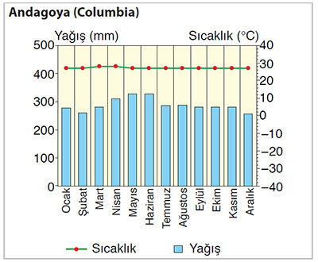
6) Muson ormanları hakkında bilgi veriniz.

7) Makiler nasıl oluşur ve ülkemizde nerelerde görülürler yazınız.

8) Dünyada nüfus dağılışını etkileyen doğal faktörler nelerdir maddeler halinde yazınız.

*

*

*

*

*

9) Yanda grafiği verilen
yerin sıcaklık ve yağış
koşullarını göz önünde
bulundurarak bu iklim
koşullarının etkili olduğu
yerlerde görülen toprak
ve bitki örtüsü nedir
yazınız (10p)

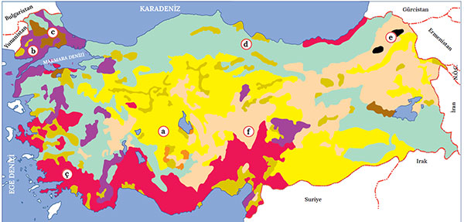
11. Yukarıdaki haritada harfler ile gösterilen toprak türlerini tabloda örneğe uygun olarak tamamlayınız. (10p)
Terra Rossa | Ç
Orman Toprakları
Rendzina Topraklar
Bozkır Toprakları
Vertisol Topraklar
Çernozyom Topraklar
Volkanik Arazi üzerinde kumlu-taşlı topraklar

12. Aşağıdaki tabloda gelişmişlik seviyeleri farklı olan Kenya ve Japonya'ya dair bazı özellikler verilmiştir. Bu özelliklerin hangi ülkeye ait olduğunu karşısındaki kutucuklara işaret koyarak belirtiniz. (10p)
Özellik | Etiyopya | İsviçre
Beslenme koşullarının iyi olması
Yaşam standartlarının düşük olması
Kişi başına düşen millî gelirin yüksek olması
Teknolojiyi daha aktif kullanması
Eğitim seviyesinin düşük olması
Genç nüfus oranının fazla olması
Sağlık imkânlarının gelişmemiş olması
Yaşlı nüfus oranının yüksek olması
Bebek ölüm oranlarının yüksek olması
Aktif nüfusun daha çok hizmet sektöründe çalışması

13. Aşağıda verilen özelliklerin hangi toprak türüne ait olduğunu karşılarındaki noktalı yerlere yazınız. (10p)
Toprağın Özelliği | Toprak Türü
Buzul aşındırması sonucu biriken malzemelerden oluşur. | ……………
Humus bakımından zengin olup yaprak döken ağaçlar altında oluşur. | ……………
Orta kuşağın soğuk nemli iklim bölgelerinde iğne yapraklı ormanların altında oluşur. | ……………
Rüzgâr aşındırması sonucu biriken malzemelerden oluşur. | ……………
Sıcak ve nemli bölgelerin aşırı yıkanmış, humus bakımından fakir ve kırmızı topraklarıdır. | ……………

14. Aşağıdaki tabloyu örneğe uygun olarak tamamlayınız. (10p)
Bitki | Orman | Ot | Çalı
Gürgen
Sandal
Geven
Ardıç
Sedir
Zakkum
Deve Dikeni
Gelincik
Kocayemiş
Ladin
Dişbudak

15. Aşağıda ülkemizdeki bazı nehirler ve üzerine inşa edilen barajlar verilmiştir. Nehirler ile üzerine inşa edilmiş barajları çizgi ile eşleştiriniz. (10p)
Muratlı, Borçka, Deriner

Almus, Hasan ve Suat Uğurlu, Kılıçkaya

Demirköprü

Keban, Atatürk, Karakaya, Birecik

Kemer, Adıgüzel

Büyük Menderes

Gediz Nehri

Çoruh Nehri

Yeşilırmak

Fırat

